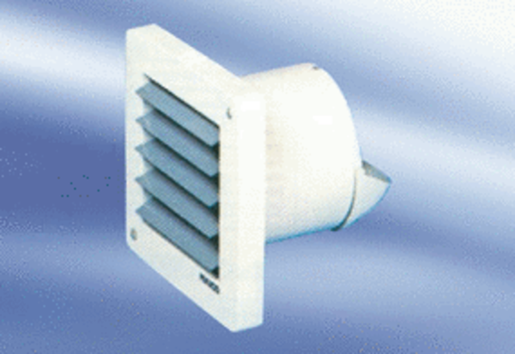Wentylator dla małych pomieszczeń ECA 10-2 VZOpakowanie jednostkowe: 1 sztukaAsortyment:
Numer artykułu: 080019Producent: MAICO

